**12+**

МБУК ВР «МЦБ» им. М.В. Наумова

Добровольский отдел

**«И помнит мир спасённый»**

обзор – размышление

(в рамках проекта «Мы память бережно храним»)



Подготовила:

главный библиотекарь

Добровольского отдела

Пенькова Е.Н.

п. Солнечный

2025г.

Сколько бы лет ни прошло со Дня Победы, книги и исторические документы никогда не дадут нам забыть героических поступков поколения, ставшего очевидцем событий Великой Отечественной войны и долгожданной Победы над нацизмом 1945 года. Пока жива память о самом трагическом событии прошлого века, никому не удастся переписать историю и забыть великий подвиг, совершенный советскими солдатами.

Помнить можно по‑разному. Память - это и Парад Победы на Красной площади в Москве, и акция «Бессмертный полк», а также стихи, песни, документальная и художественная литература.

Книги о войне - личная история каждой семьи и возможность еще раз вспомнить людей, что жили, любили, ненавидели и терпели лишения, но не оставляли борьбу. Они сражались и ждали, когда наступит мир. И он наступил. Мы собрали самые пронзительные книги о той войне, показывающие ее без прикрас, - бессмертную классику и фронтовые заметки современников.

За четыре долгих года войны было все: и поражения, и победы. Документальная литература, воспоминания очевидцев, исследования специалистов содержат сведения о самых масштабных военных операциях, знаменательных сражениях, героях и полководцах, тружениках тыла и страшных военных преступлениях. Новым поколениям эти книги дают возможность узнать и не забывать о трагических и героических событиях сороковых годов XX века.

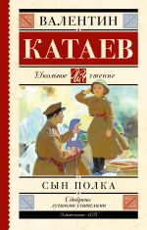Повесть «Сын полка» была написана Валентином Петровичем Катаевым за год до Великой Победы. Это история о судьбе простого крестьянского мальчишки Вани Солнцева, у которого война отняла все: родных и близких, дом и само детство. Став настоящим воином Красной армии, наравне со взрослыми солдатами, он преодолевал сложности и опасности, помогая приблизить Великую Победу.

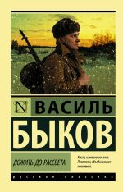Действие повести «Дожить до рассвета» разворачивается зимой 1941 года, в самый сложный период обороны Москвы. Молодому лейтенанту доверяют возглавить диверсионный отряд и уничтожить немецкий склад. Выполняя задание, почти все бойцы погибают. Тяжело раненный лейтенант остается один и решает, что его последняя жертва станет последним взносом для Родины во имя советского долга.

В годы Великой Отечественной войны 1941–1945 годов были свои поэты. Поэма «Василий Теркин» - Александра Твардовского, его визитная карточка. В русской поэзии это одно из самых замечательных произведений, посвященное образу по‑настоящему народного героя - русского солдата, бесстрашного, добросердечного и неунывающего.

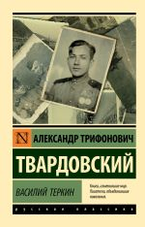Но совсем другая интонация звучит и в горько‑ироничном «Теркине на том свете», и в автобиографическом «По праву памяти» - поэмах, каленым железом клеймящих кошмар сталинизма и запрещенных при жизни автора.

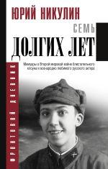Всенародно любимый русский актер Юрий Владимирович Никулин для большинства зрителей всегда будет добродушным героем из комедийных фильмов и блистательным клоуном Московского цирка. И мало кто сможет соотнести его потешные образы в кино с его званием старшего сержанта, прошедшего Великую Отечественную войну.

В одном из эпизодов «Бриллиантовой руки» персонаж Юрия Никулина недотепа‑Горбунков обмолвился: «С войны не держал боевого оружия». Однако не многие догадаются, что за этой легковесной фразой кроется тяжелый военный опыт артиста. Ведь за плечами Юрия Никулина - почти восемь лет службы и две войны, Финская и Великая Отечественная.

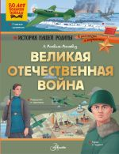Книга Александра Монвиж‑Монтвида «Великая Отечественная война» расскажет о крупнейших сражениях, героизме и предательстве, партизанских отрядах, вооружении, приемах воздушного боя. Вы узнаете, кто совершил первый воздушный таран, чем известен Александр Матросов, почему собаку Джульбарс с почетом пронесли по Красной площади во время Парада Победы и многое‑многое другое.

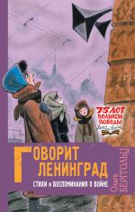В годы Великой Отечественной войны Ольга Берггольц, известнейший писатель, поэт, драматург и журналист, оставалась в осажденном Ленинграде. С августа 1941 года она работала на радио, почти ежедневно обращаясь к жителям города. И каждое радиообращение Ольга Берггольц заканчивала своими стихами.

И её стихи помогали ленинградцам выжить в промерзшем блокадном городе и не потерять человеческого достоинства. Умирающие от истощения люди слушали обращения поэтессы из черных радиотарелок и укреплялись в вере дожить до победы. Голос Ольги Берггольц не зря называли символом победы, а саму поэтессу - музой осажденного Ленинграда.

В книге «Говорит Ленинград» собраны воспоминания и стихи Ольги Берггольц.

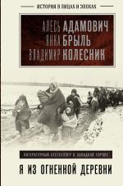«Я из огненной деревни» - документальный сборник воспоминаний об уничтожении фашистами белорусских деревень и партизанах во время Великой Отечественной войны, собранный и составленный белорусскими писателями Алесем Адамовичем, Владимиром Колесником и Янкой Брылем.

В книгу вошли свидетельства только тех людей, которые лично пережили трагедию сожженных деревень, убийства родных и односельчан. Для опроса очевидцев писатели на протяжении трех лет объездили с диктофоном 147 деревень в 35 районах Белоруссии и записали воспоминания более трехсот непосредственных участников событий.

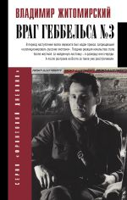Художник Александр Житомирский вошел в историю изобразительного искусства в первую очередь как автор политических фотомонтажей. В годы войны с фашизмом его работы печатались на листовках, адресованных солдатам врага и служивших для них своеобразным пропуском в плен. Вражеский генералитет издал приказ, запрещавший коллекционировать советские плакаты, а после разгрома на реке Волге за их хранение уже казнили без суда.

Рейхсминистр Йозеф Геббельс, узнав, кто делает иллюстрации к «Фронт‑иллюстрирте», внес имя Александра Житомирского в список своих личных врагов под номером три после Левитана и Эренбурга, автора статьи «Убей!» и самого известного лозунга тех лет «Убей немца!». Этих людей требовалось найти и повесить.

Сотрудники «Фронт‑иллюстрирте» работали, не щадя себя, на сон оставалось часа четыре. Художник вспоминал: «Все мои мысли были сосредоточены на пропаганде среди войск врага. Для того, чтобы сохранить остатки внутреннего равновесия, я придумал себе маленькую отдушину. Прежде, чем лечь спать, я минут сорок проводил вне войны. На левой странице писал, что вспомнится из довоенного прошлого. На правой делал набросок - иллюстрацию к тексту».

Этот уникальный дневник стал основой книги «Враг Геббельса №3», которую написал в память о своем отце сын художника - журналист и писатель Владимир Житомирский.

Источники:

<https://ast.ru/news/knigi-ko-dnyu-pobedy/?ysclid=mdik07ddrk267202581>

<https://www.rbc.ru/life/news/67936d759a79473909cd1823>

https://nsportal.ru/shkola/stsenarii-prazdnikov/library/2022/09/22/stsenariy-prazdnika-den-rozhdeniya-cheburashki

<https://nsportal.ru/shkola/raznoe/library/2018/04/24/chas-obshcheniya-krasota-cheloveka-v-ego-krasivyh-postupkah>

<https://www.labirint.ru/authors/23916/>

<https://www.livelib.ru/author/108/top-zhanpol-sartr?ysclid=m8sg4d3vhm888028771>